ESCUELA SUPERIOR POLITÉCNICA DEL LITORAL



FIEC

Laboratorio de Microcontroladores

Práctica # 1

Nombre de la Práctica:

Encendido de leds

Integrantes:

Ronald García Arcos

Christian Calderón Soriano

Paralelo 9

Grupo # 4

Fecha de Presentacion:

25 de Octubre del 2012

2012 - 2° Término

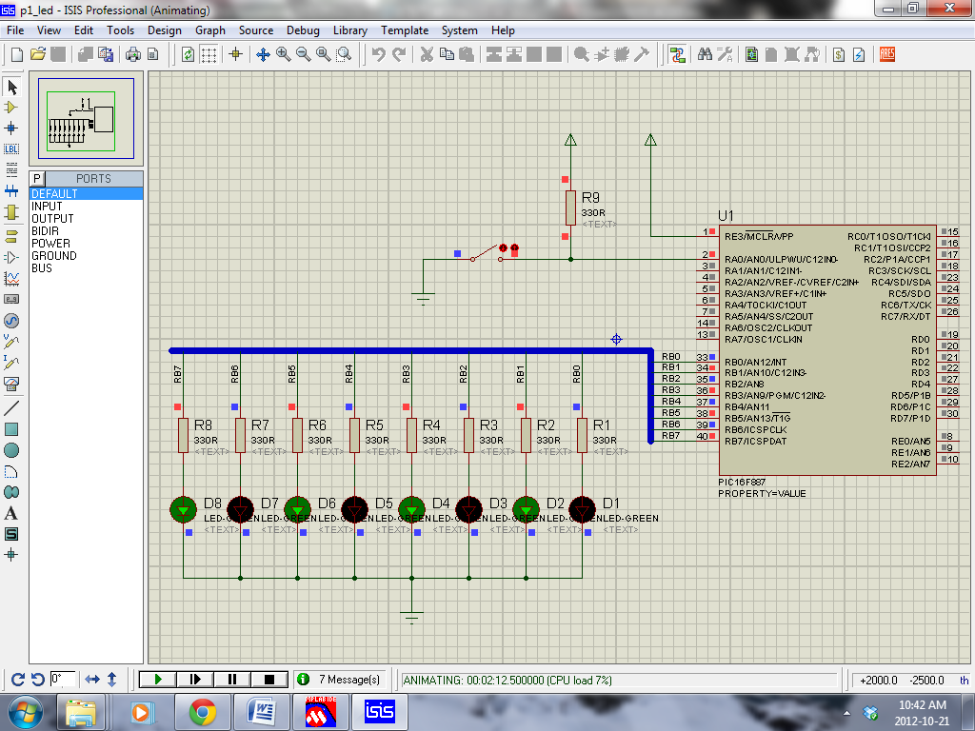

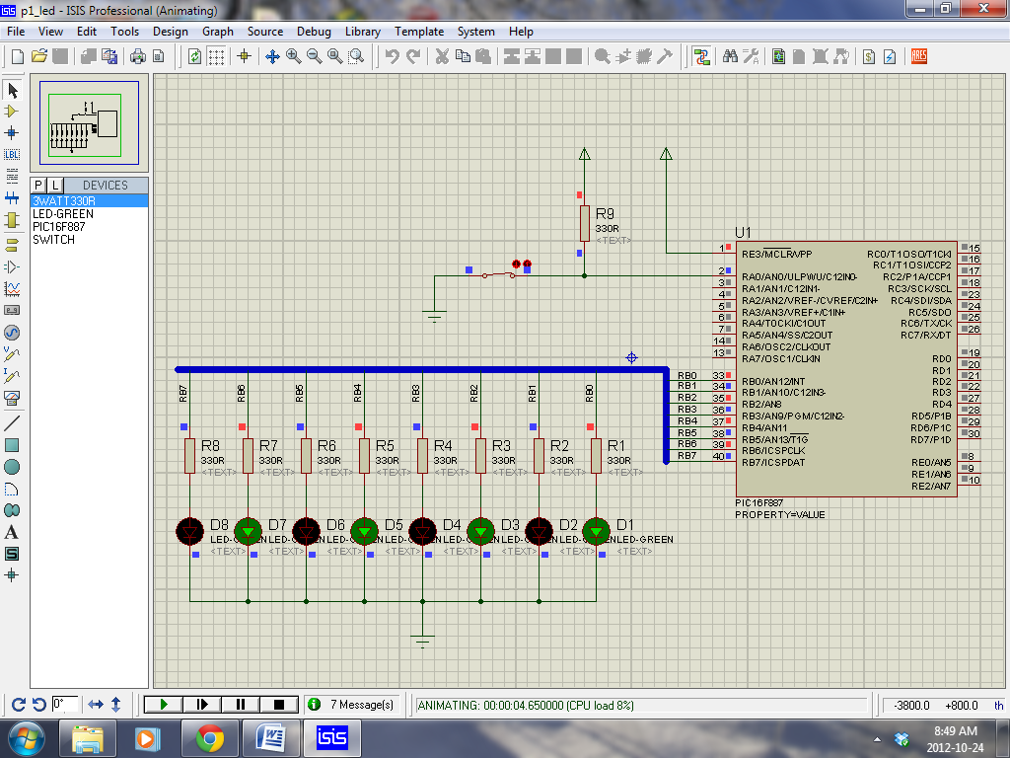

;PROGRAMA A1

;********************************************************************

; LECTURA DE SWITCH EN PORTA Y ENCENDIDO DE LEDS EN PORTB

;********************************************************************

; NOMBRE: p1_led.asm

; FECHA: 26/05/2010

; VERSION: 1.00

; PROGRAMADOR: Carlos Valdivieso

;********************************************************************

; DESCRIPCION:

; Se coloca un interruptor en RA0. Cuando RA0=1 en el Puerto B

; deberá leerse el valor hexadecimal AA y cuando RA0=0 deberá

; cambiar al valor hexadecimal 55.

;********************************************************************

LIST p=16F887 ; Tipo de microcontrolador

INCLUDE P16F887.INC ; Define los SFRs y bits del ; P16F887

__CONFIG _CONFIG1, _CP_OFF&_WDT_OFF&_XT_OSC

; Ingresa parámetros de

; Configuración

errorlevel -302 ; Deshabilita mensajes de

; Advertencia por cambio

; Bancos

;*********************************************************************

; INICIO DEL PROGRAMA

ORG 0x00 ; Comienzo del programa (Vector de Reset)

; SETEO DE PUERTOS

BANKSEL TRISB ; selecciona el banco conteniendo TRISB

CLRF TRISB ; puerto B configurado como salida

BANKSEL ANSEL

CLRF ANSEL ; configura puertos con entradas digitales

CLRF ANSELH ; configura puertos con entradas digitales

BANKSEL PORTB ; selecciona el puerto B como salida

CLRF PORTB

CLRF PORTA

; DESARROLLO DEL PROGRAMA

LOOP

BTFSS PORTA,0 ; prueba del bit 0 del puerto A

GOTO NUEVO_VALOR

MOVLW B'10101010' ; mueve 0xAA al registro W

MOVWF PORTB ; pasa el valor al puerto B

GOTO LOOP

NUEVO_VALOR

MOVLW B'01010101' ; mueve 0x55 al registro W

MOVWF PORTB ; pasa el valor al puerto B

GOTO LOOP

END ; fin del programa